Комунальний заклад «Нікопольська середня загальноосвітня школа
І – ІІІ ступенів №13»

КАЛЕЙДОСКОП ГЕОГРАФІЧНОГО ДОЗВІЛЛЯ


Вчитель географії І категорії
Токовенко Олена Олександрівна

2018р

Розробка гри «Калейдоскоп географічного дозвілля» для учнів 7-11 класів. Гра проводиться з мультимедійною підтримкою. Мета гри – розвивати вміння використовувати теоретичні, практичні, картографічні знання та навички; працювати в команді; розвивати інтерес до предмета; виховувати вміння спілкуватися, поважати думки інших. Розробка має Додаток з відповідями. Всі картинки для використання в якості наочності потрібно збільшити.
«КАЛЕЙДОСКОП ГЕОГРАФІЧНОГО ДОЗВІЛЛЯ»
- КОНКУРС РОЗМИНКА 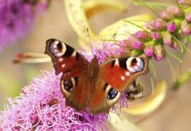
(Команди відповідають лише «так», або «ні». За кожну вірну відповідь одержують 1 бал.) ЗАПИТАННЯ :
- Найглибша глибоководна западина – Зондська?
- На купюрі 500 грн. зображено – Т.Г.Шевченка?
- Бребенескул – найвисокогірніше озеро України?
- Кордон між Європою та Азією пролягає по гірським хребтам Тібету?
- Мусульмани вважають днем відпочинку і щотижня святкують - п′ятницю?
- Сад метеликів є у – Сінгапурі?
- Країною вранішньої роси вважають – Великобританію?
- Японський учень, що закінчив 9 класів, повинен знати 1200 ієрогліфів?
- Кожен рік у США 5 млн. автомобілів йде на брухт?
- Місто, засноване Данилом Галицьким і назване на честь свого сина – Львів?
2. КОНКУРС ЗНАВЦІ ТЕРМІНІВ 
(На питання ведучого відповідає кожен гравець команди. За кожну вірну відповідь одержують 2 бали.)

Для 1 команди: пампа, меліорація, гляціологія, депопуляція, «Цукрові острови», трудові ресурси, дюна,торнадо.
Для 2 команди: тундра, ерозія, геоморфологія, мегалополіс, «Країни переселенського капіталу», економічно активне населення, бархан, інверіо.
3. КОНКУРС ЗБЕРИ ПАЗЛ (КОНКУРС ЗНАТОКІВ ГЕОГРАФІЧНИХ ПРИЛАДІВ) 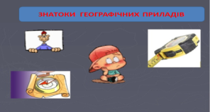
(Перед командами на столі встановлені 12 кубів з номерами. Капітани команди з лототрону по черзі витягують 3 кольорові кульки, в середені яких - номер кубу. Команди за сигналом ведучого дістають з кубів змішані пазли, на яких зображені частини приладів. Прилад потрібно назвати і стисло про нього розповісти. Збирають пазли, щоб отримати цілісний вигляд приладу та закріплюють результат на дошці. Розповідають. Кожен прилад має свій номер. Вірна відповідь підтверджується зображенням на екрані. За кожну повну вірну відповідь одержують 2 бали.)

1. Барометр. 2. Сейсмограф. 3. Опадомір. 4.Секстант. 5. Астролябія. 6. Ехолот. 7. Флюгер.
8. Гігрометр. 9. Компас. 10. Висотомір (Альтиметр) 11. Нефоскоп. 12. Барограф.
4. КОНКУРС УГАДАЙКА 
(За допомогою підказок відгадати початкове слово. Далі переставити в ньому літери так, щоб отримати назву столиці держави. У цьому вам допоможуть підказки.)

- Смачна та солодка подруга хліба - …(в Південно-Західній Азії, столиця держави). Відповідь: Булка – Кабул.
- Цукровий острів - …(Закавказзя, Каспійське море). Відповідь: Куба – Баку.
- Слово антонім до слова сварка - …(на річці Тибр, «вічне місто»). Відповідь: Мир – Рим.
- Знаменита вулиця Москви - …(«апельсинова столиця» Африки). Відповідь: Арбат – Рабат.
5. КОНКУРС КАРТОГРАФ 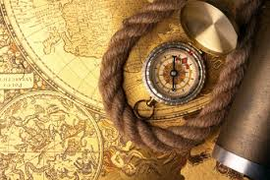
(Кожна команда одержує конверт з назвами географічних об′єктів, гравці повинні показати спеціальними номерними стікерами об′єкти та прокоментувати категорію об′єкту. У кожної команди стікери свого кольору з номером об′єктів. Час виконання 4 хв. Правильна відповідь виводиться на екран. Якщо команда помилилася, то відповідь дає друга команда, отримуючи додатковий бал. За кожну вірну відповідь одержують 2 бали.)

Для 1 команди: Ормузьська ( коментар - протока), Аденська (коментар - затока), Анхель (коментар –водоспад), Синевир (коментар – озеро), Сулавесі (коментар – море), Мозамбік (коментар – держава), Дністер (коментар – річка).
Для 2 команди: Атлас (коментар – гори), Інгул (коментар – річка), Антарктичний (коментар – півострів), Бутан (коментар – держава), Світязь (коментар – озеро), Суецький (коментар – канал), Суматра (коментар- острів).
6. КОНКУРС ЕРУДИТІВ 
(Можна проводити одночасно з 4 конкурсом. Команда одержує завдання: з набору слів скласти визначення. Приймає участь 1гравець від команди. Вибрати 2 рівнозначних завдання. За кожну вірну відповідь одержують 1 бал.)

1. Показник «Молодості» - різниця між частками молодшої та старшої вікових груп у загальній кількості населення.
2. Агломерація міська – єдина група поселень міського типу, що становлять загальну соціальну, економічну й екологічну систему.
3. Технополіс – місто науки і технологій, найбільш ефективний вид поєднання науки і наукоємного виробництва.
4. Експансія – розширення сфери впливу великих держав економічними, політичними і дипломатичними методами.
5. Конфедерація – союз незалежних держав, тимчасове державно-теріторіальне утворення.
6. Імперія – держава, що складається з головної держави – метрополії та колоній, які були нею завойовані.
7. КОНКУРС ЧОРНА СКРИНЬКА 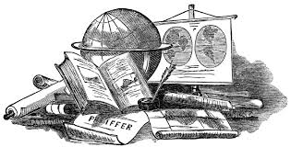
(Команди отримують у скриньках зразки корисних копалин із завданням : назвати їх, пояснити використання , показати головні бази, басейни, родовища на картах України та Світу. За кожну вірну відповідь одержують 5 балів.)

Для 1 команди: набір - кам′яне вугілля, залізна руда,крейда.
Для 2 команди: набір – нафта, манганова руда, граніт.
8. КОНКУРС ЗАГАДОК 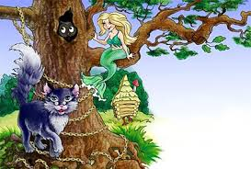
(Команди відповідають почергово. Вірна відповідь – 1 бал.)

1. Шість океанів є на планеті, чи всі з цим згідні, діти? (ні,4);
2. Знає кожен адмірал – Прут – оце-то океан! (ні, річка);
3.Сонечко й небо заграли в багряному танку, нічка почнеться після світанку. (ні після заходу Сонця);
4. Чую підказку Гната Бровка, що Джомолунгма – ве-е-ли- и-ка ріка. ( ні, гора);
5.Значить вивчить всім пора, Синевир у нас – гора. (ні, озеро);
6. Ось народна вам прикмета: випав сніг і все лежить - значить літо на поріг. (ні, зима);
7. Білі ведмежата чалапають по лісі, а бурі - по Північному полюсі. (міняємо ведмежат місцями);
8. Високі сосни зліва й довкола, їхня община зветься – діброва. (ні, сосновий бір,ліс).
9. КОНКУРС ЛІНГВІСТІВ 
(Конкурс командний. Ведучий задає питання. Команда називає відповідь й диктує кожен член команди по 1 наступній букві зі слова відповіді; кожна буква одразу виводиться на екран, в кінці всі можуть бачити, як команда написала слово. За кожну вірну відповідь одержують 1 бал.)

Для 1 команди:
- Столиця Аргентини (Буенос- Айрес),
- Столиця Ісландії (Рейк′явік).
Для 2 команди:
- Столиця Малайзії (Куала- Лумпур),
- Столиця Мадагаскару (Антананариву).
10. КОНКУРС УКРАЇНСЬКИЙ ТЕМАТИЧНИЙ БЛІЦ 
(Учасникам пропонуються теми щодо України. Капітан команди вибирає одну з тем, що закріплені на дошці (можна використати кулі). Розкривши, він дізнається, на запитання якої теми відповідатиме команда. Вибравши таким чином тему, команда повинна відповісти на 3 питання ведучого за 2 хвилини. За кожну вірну відповідь одержують 1 бал.)
Можливі теми для конкурсу: «Геологічна і тектонічна будова України», «Рельєф і корисні копалини України», «Клімат і води України», «Моря України»», «Знамениті українці», «Міста України», «Флора України», «Фауна України», «Пам′ятки культури України»
Приклади можливих завдань до категорій:

«Флора України»:
1.Основними рослинними угрупованнями в Україні є…?
2. Які рослини широко використовують у вінках на Маковія (14серпня)?
3. Яке дерево трапляється тільки в Кримських горах?

«Міста України»:
1. Невеличке затишне містечко – центр гуцульських ремесел ?
2. У якому місті України відкрито першу радіостанцію?
3. В якому місті з 1960 р. почала працювати перша ділянка сучасного метрополітену протяжністю 5,2 км.?
11. КОНКУРС МАКІВОЧКА 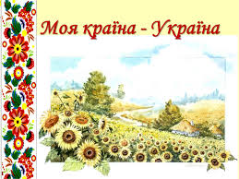
( На дошці закріплюємо квітку Маківочки – пелюстками довкола серединки. На зворотній стороні пелюсток - світлини з зображеннями «Унікальних куточків України», які потрібно описати. Команди по черзі знімають світлини-питання з пелюстків і відповідають на них. За кожну повну вірну відповідь одержують 4 бали. Під час відповіді кожної команди на екран телевізору виводять світлини з зображеннями «Унікальних куточків України».)
Для першої команди № 1-4. Для другої команди № 5-8.

1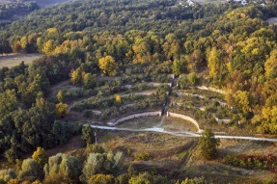 2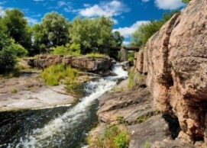 3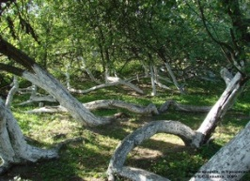 4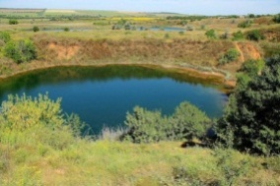
5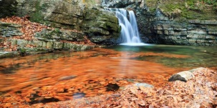 6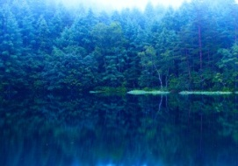 7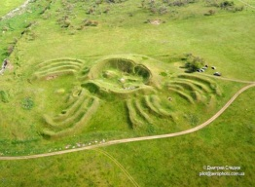 8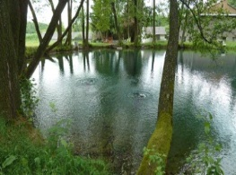
12. КОНКУРС ПОЛІТОЛОГ 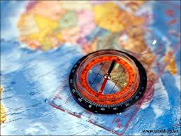
(Командам пропонуються завдання: Назвати за контуром державу та визначити її прапор. За кожну повну вірну відповідь одержують 2 бали.)
Для 1 команди:
1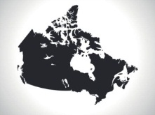 2 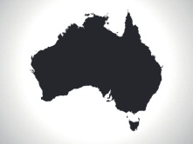 3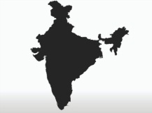
А Б В
Для 2 команди:
1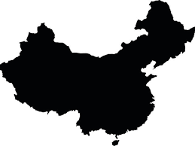 2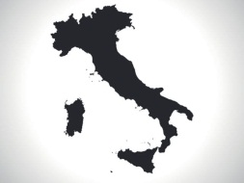 3
А Б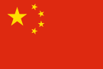 В
13. КОНКУРС КАПІТАНІВ 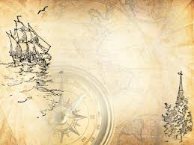
(За обмежений час,наприклад, 3 хвилини капітани повинні назвати найбільше географічних об′єктів з категорії «Найвизначніших».)

14. КОНКУРС ШАНС 
(Кожна команда відповідає на питання рівня «Що? Де? Коли?», починаючи з лідера. За правильну відповідь команда отримує 10 балів. Якщо відповідь неправильна, то нічого не отримує. Але команді суперників надається право відповісти письмово, за вірну відповідь вони отримують 5 балів.)
Для 1 команди:
1. Де знаходилась і чим приваблювала «Галицька Каліфорнія» підприємців з усієї Європи і світу наприкінці ХІХ – на початку ХХ ст.?
Для 2 команди:
1.Не розумно везти на продаж до російського міста Тули самовари, до Парижа – парфуми, до Пекіна – шовкові тканини. А що не потрібно везти на продаж до чеського міста Пльзень?
Підведення підсумків.
Нагородження команд та найкращих учасників.
(За бажанням кількість конкурсів можна зменшити, чи замінити.)
ДОДАТОК
ДО 1. КОНКУРСУ РОЗМИНКА
Відповіді:
1. - ні (Маріанська); 2. – ні (зображена Леся Українка); 3.– так; 4. - ні (по Уральським горам); 5- так; 6. - ні (в Таїланді); 7- ні (Республіку Корею); 8- так; 9- ні (більш ніж 7 млн.); 10- так.
ДО 3. КОНКУРСУ ЗБЕРИ ПАЗЛ (КОНКУРС ЗНАТОКІВ ГЕОГРАФІЧНИХ ПРИЛАДІВ)
Прилади:
1. Барометр. 2. Сейсмограф. 3. Опадомір. 4.Секстант. 5. Астролябія. 6. Ехолот. 7. Флюгер.
8. Гігрометр. 9. Компас. 10. Висотомір (Альтиметр) 11. Нефоскоп. 12. Барограф.
1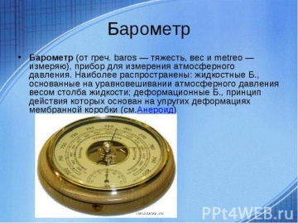 2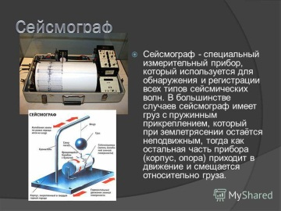 3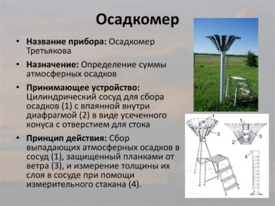
4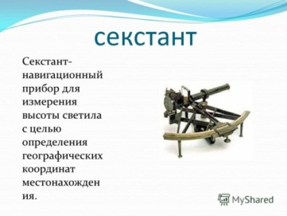 5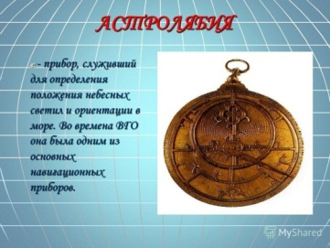 6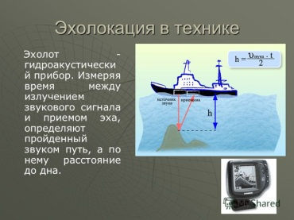
7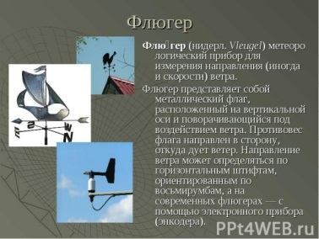 8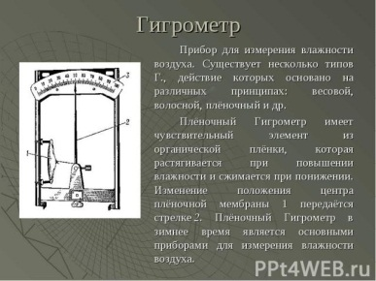 9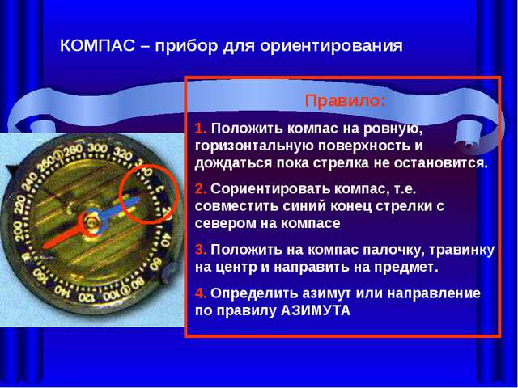
10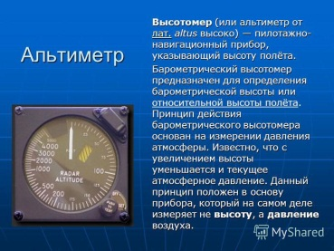 11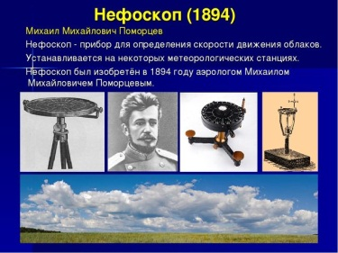 12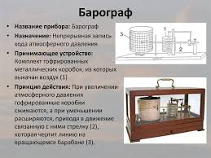
ДО 10. КОНКУРСУ УКРАЇНСЬКИЙ ТЕМАТИЧНИЙ БЛІЦ
Відповіді:
«Флора України»: 1. Ліси, степи, луки та болота. 2. Польовий мак, колоски жита або пшениці. 3. Тис ягідний.
«Міста України»: 1. Коломия. 2. Харків. 3. Київ.
ДО 11. КОНКУРСУ МАКІВОЧКА.
Відповіді:
1.«Співочими терасами» називають незвичайний фруктовий сад у вигляді великого амфітеатру (Харківська область, Краснокутський район). Цей амфітеарт під відкритим небом відомий своїми дивовижними акустичними властивостями. Справа в тому, що у цегляні стіни тут вмуровані спеціальні труби різної величини і з різних металів. Через них і проходить звук, створюючи особливий ефект. Тому складається враження, ніби самі тераси видають мелодії. Це архітектурна пам’ятка кінця ХІХ століття, з усіх боків обросла фруктовими деревами.

2. «Буцький каньйон». Живописний каньйон на річці Гірський Тікич (Черкаська область, Маньківський район). За красиві краєвиди це місце ще називають “Маленькою Швейцарією”. Саме тут була розташована перша гідроелектростанція, побудована на території України. Наразі залишились лише руїни ГЕС. Неподалік є і рукотворний водоспад Вир.
3.«Яблуня-колонія» На околиці міста Кролевець є унікальний об’єкт природно-заповідного фонду України — ботанічна пам’ятка природи (Сумська область, Кролевецький район). Яблуня зростає у вигляді куща, який за площею займає близько 10 арів. У яблуні давно вже немає її первісного материнського стовбура, оскільки її вік — понад 200 років. Особливістю яблуні є її здатність до самостійного вкорінення гілками — коли один зі стовбурів відмирає, гілля нахиляється до землі і пускає коріння.
4. «Соледарське озеро». (Донецька область, м. Соледарськ). Маленьке озеро на місці соляної шахти є джерелом аномальних явищ. Місцеві дайвери встановили, що чим глибше спускатися на дно озера, тим більше піднімається температура його води. На поверхні вода зазвичай не прогрівається більше 20-25 °С, але на глибині 4-6 метрів температура піднімається до 30-40 °С, а ще глибше вода стає схожою на “рідке скло” і практично непрохідною для аквалангістів
5. «Манявський водоспад» — це один з найвищих водоспадів української частини Карпат (Івано-Франківська область, Богородчанський район). Вода річки Манявка струмує каскадами відразу з трьох водоспадів, разом вони досягають висоти близько 18 метрів. Зверху водоспаду є кілька невеликих уступів (1,5-2м), які нагадують зручні ванни. Біля підніжжя Манявського водоспаду розташоване невеличке озерце. Ходять легенди, що вода в цьому озері має здатність омолодити будь-який організм.
6. «Синє озеро» (Закарпатська область, Мукачівський район). Розташоване глибоко в лісі на відстані чотирьох кілометрів від села Синяк. Озеро вулканічного походження, в ньому є 2 вирви — вважається, що це кратери давнього вулкана, заповнені водою. Його живить сірчане джерело. На плаваючих стеблах очерету осідає сірка. Вона надає синювато-блакитного відтінку воді, від чого й пішла назва. Вода в Синьому озері насичена сірководнем, тож у ній не водяться ні риби, ні земноводні, ні комахи.
7. «Мавринський майдан» є комплексом валів, що мають правильну рельєфну форму(Дніпропетровська область, Павлоградський район). З висоти пташиного польоту майдан нагадує форму павука. У центрі цієї споруди розташоване насипне коло, в середину якого ведуть три “входи” та довгі хвилясті вали на зовнішній межі кола. У день весняного рівнодення сонце заходить за горизонт якраз по центру однієї з западин — приблизно так само, як і у Стоунхенджі. Деякі вчені припускають, що степовий майдан є прадавньою обсерваторією.
8. «Оконські джерела». Майже в центрі озерця Окнище розташовані два потужні джерела карстових вод (Волинська область, Маневицький район). Вода виходить з-під землі зі значним тиском, утворюючи на поверхні озера два куполоподібні фонтани. Температура води цілий рік однакова — майже 9°С, навіть у суворі зими озеро не замерзало. Особливістю води є те, що вона не піддається газуванню. З часом джерела утворили невелике озеро завглибшки 3 м і площею 0,5 га.
ДО 12. КОНКУРСУ ПОЛІТОЛОГ
Відповіді: Для 1 команди: 1- В – Канада; 2-Б -АвстралІя; 3 - А- Індія.
Для 2 команди: 1 - Б – Китай; 2 - А- Італія; 3 – В - США .
ДО 14. КОНКУРСУ ШАНС
Відповіді:
Для 1 команди: Так називали українське місто Борислав. Видобуток нафти тут швидко зростав. У період 1890-1893рр. уцілому по Галичині видобували понад 90тис.тонн нафти. А вже у 1909 р. – понад 2 млн. тонн. Вже у середені 60-х років ХХ ст. видобуток нафти на Прикарпатті досяг максимуму.
Для 2 команди: Пльзень – один з найвідоміших центрів пивоваріння Чехії, тому не потрібно везти на продаж до чеського міста – пиво, виробництвом якого держава славиться у всьому світі.

